**Periodo Medio de Pago a Proveedores Trimestral:**

**AÑO 2023**

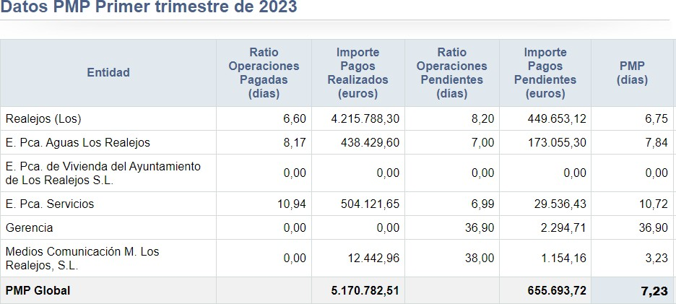

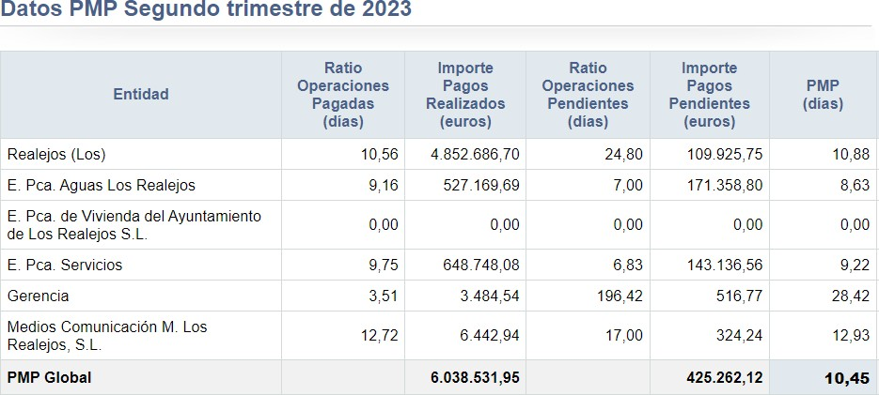

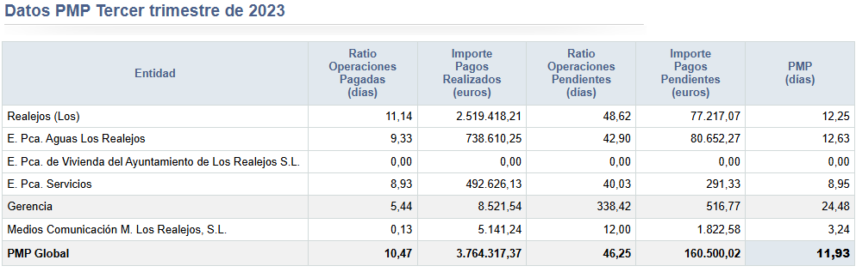

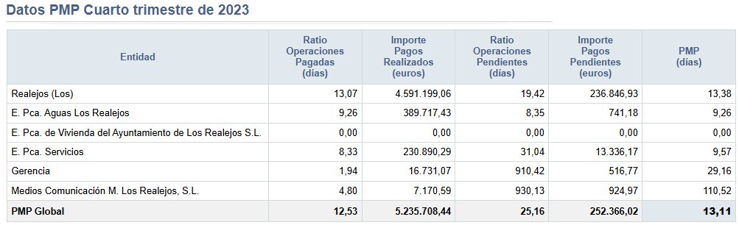

**AÑO 2024**

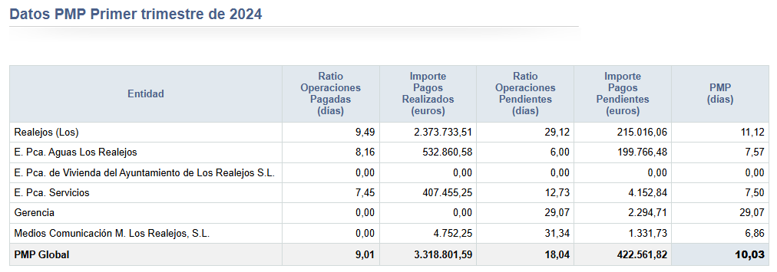

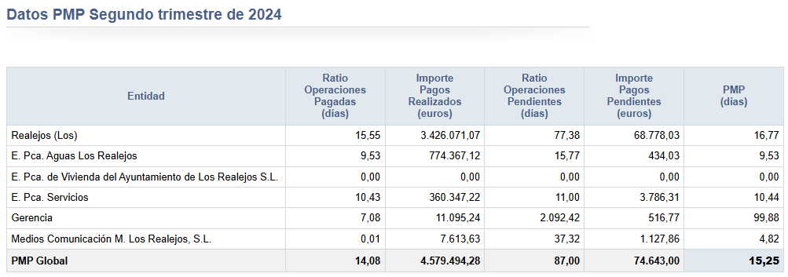

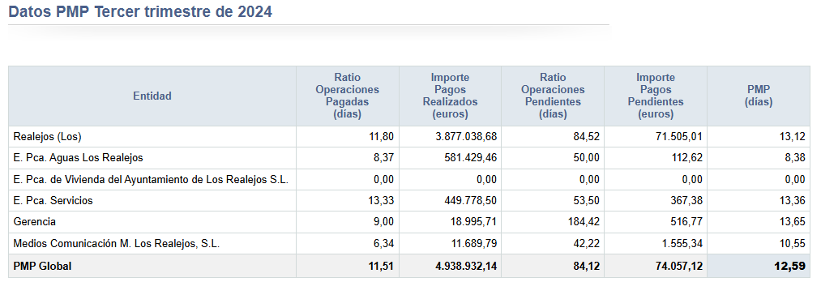

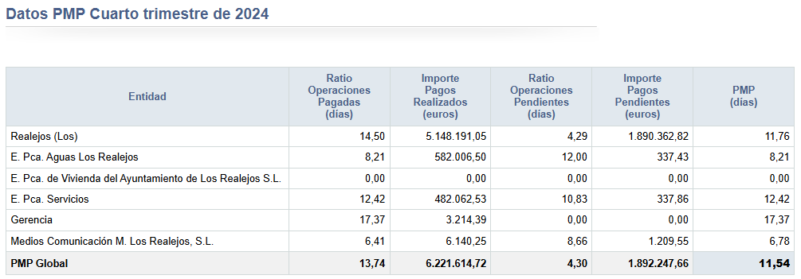

Observaciones: En relación a la **empresa Pública de Vivienda del Ayuntamiento de Los Realejos SL** (05-38-031-A-P-

004) señalar que el Consejo de Administración, en sesión de fecha 26 de octubre de 2016, adoptó el Acuerdo de Incoar expediente para la disolución y liquidación de dicha empresa, si bien la extinción, se ha producido por imperativo legal el día 1 de enero de 2016, abriéndose el período de liquidación de la entidad, siguiendo los trámites que establece el Texto Refundido de la Ley de Sociedades de Capital, aprobado por Real Decreto Legislativo 1/2010, de 2 de julio. Dicho Acuerdo fue ratificado por la Junta General de esa Entidad en fecha 22 de noviembre de 2016.

La Sociedad NO cuenta en la actualidad con personal a su cargo y que tampoco desarrolla actividad económica alguna, por lo que no figuran datos referidos a su PMP